Школьный тур олимпиады по географии 2013 – 2014 учебный год
Работу выполнил класс 10
Задание 1
Решите тест. Обведи правильный ответ.
1. Жителей Торжка называют:
А) новоторы Б) торжковцы В) торжане Г) торжны
2. Выберите из списка город, основанный в то время, когда были написаны эти слова:
«Россия вошла в Европу как спущенный корабль, под стук топора и грохот пушек»:
А) Екатеринбург Б) Архангельск В) Владивосток Г) Мурманск
3. Определите, в каком варианте республики РФ верно расположены последовательно с
запада на восток:
- Карелия, Калмыкия, Хакасия, Бурятия Б) Мордовия, Удмуртия, Карелия, Тува
- Коми, Адыгея, Дагестан, Карелия Г) Татарстан, Башкирия, Калмыкия, Бурятия
4. Определите ошибку в характеристике Европейской страны:
А) страной фьордов называют Швецию
Б) контур государства изображен на флаге Кипра
В) человек на острове изображён на гербе Исландии.
Г) единственное колониальное государство в Европе - Гибралтар
5. Определите ошибку в паре «страна — символ страны в геральдике»:
- Япония - сакура Б) Польша - белый орёл
- Бельгия - золотой вздыбленный лев Г) Иран - золотой леопард
6. Укажите верное сочетание «город — отрасль машиностроения»:
- Челябинск — производство автомобилей Б) Арсеньев — производство вертолётов
- Ижевск — производство тракторов Г) Энгельс — производство трамваев
7. Укажите столицу государства, с которым у России самая короткая сухопутная граница:
А) Пхеньян Б) Сухум В) Цхинвал Г) Таллин
8. В какой стране столица является её крупнейшим городом?
А) Бразилия Б) Таиланд В) Австралия Г) Турция
9. Выберите правильное соответствие «название сельскохозяйственной культуры – её родина - страна, лидирующая в её производстве»:
- кукуруза - Центральная Америка - Россия Б) кофе - Восточная Африка - Бразилия
- рис - Южная Америка - Китай Г) какао - Южная Азия - Швейцария
10. Этногеографическая область компактного проживания курдов охватывает территории государств:
- Турция, Иран, Индия, Индонезия Б) Турция, Сирия, Израиль, Пакистан
- Иран, Ирак, Йемен, ОАЭ Г) Иран, Ирак, Сирия. Турция
11. По территории какого из перечисленных субъектов РФ не протекает река Обь?
- Томская область Б) Омская область
- Новосибирская область Г) Ямало-Ненецкий автономный округ
12. «Столицей БАМа» называют город:
А) Магадан Б) Иркутск В) Улан-Удэ Г) Тында
13. Какое из перечисленных государств не предъявляет претензий на собственный сектор
Северного Ледовитого океана?
А) Норвегия Б) Дания В) Великобритания Г) Канада
14. В каком из перечисленных государств законодательно запрещено строительство атомных станций, при условии, что в столице этого государства находится штаб-квартира МАГАТЭ?
А)Чехия Б) Австрия В) Куба Г)КНДР
15. Южные Шетладские острова находятся:
- у побережья Шотландии Б) у побережья Канады
- у побережья Новой Зеландии Г) у побережья Антарктиды
Задание №2
Мэри Поппинс в своей песенке пела:
«Это было прошлым летом,
В середине января,
В тридесятом королевстве;
Там, где пет в помине короля!»
Назовите государство, которое соответствует этим условиям, если известно, что его столица не является портом. Объясните свой выбор.
- Какие монархии Южного полушария вам известны. Назовите их.
- Какие ещё титулы монархов кроме короля и королевы вы знаете. Перечислите эти титулы, и
постарайтесь привести по одному государству, которым управляет монарх с таким тутом.

Ответы:

Задание №3
В экономике многих стран мира особое место занимает туризм. Это связано с наличием в этих странах уникальных историко-культурных и природных объектов, которые хотят посетить туристы. Наверняка, каждый из вас мечтает стать туристом и побывать в самых красивых уголках нашей планеты. Проверьте, насколько вы готовы стать туристами. Для этого определите по фрагментам карты, наиболее посещаемые туристами страны, подпишите на листе ответов их названия и столицы.

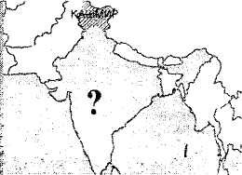
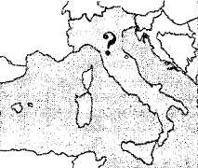
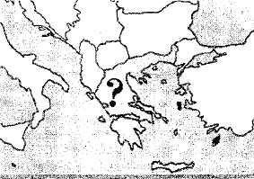
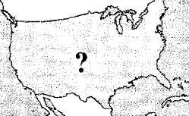

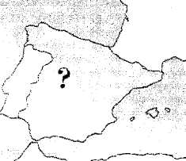
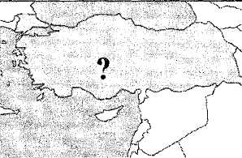
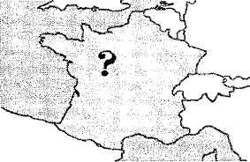
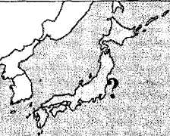
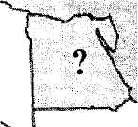
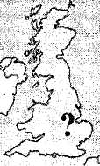
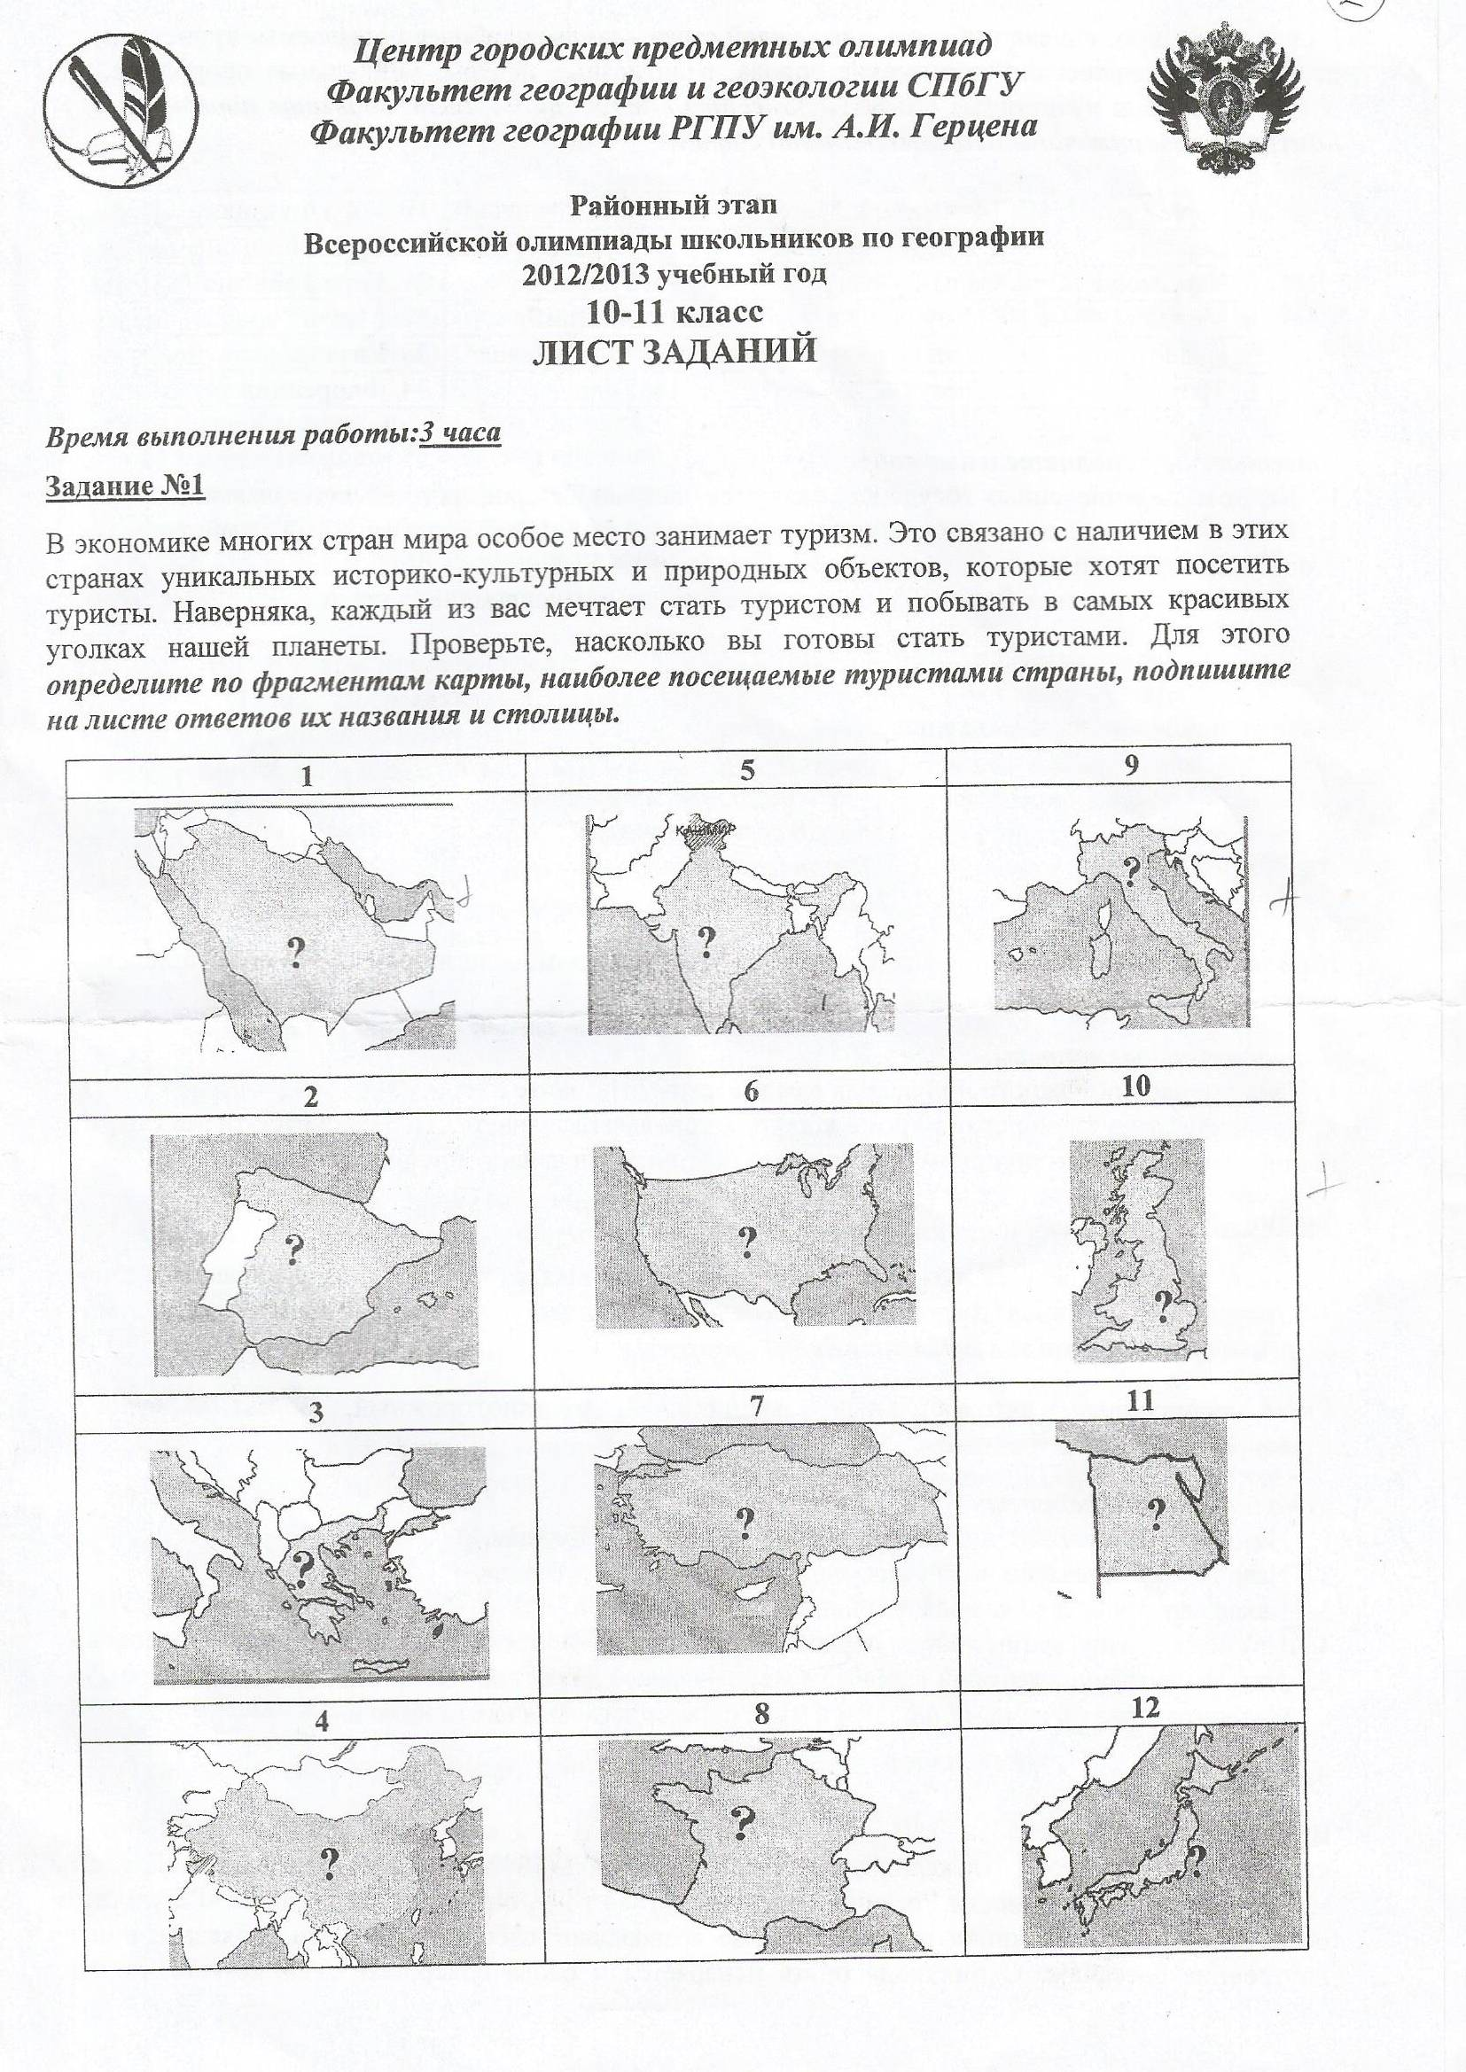

Из предложенного списка выберите для каждой страны по две наиболее посещаемые туристами достопримечательности: исторические города, религиозные центры, уникальные природные, исторические или культурные объекты.

1. Гора Афон | 7. Монастыри Метеоры | 13. Сад Рёандзи | 19. Гора Фудзияма
2. Версаль | 8. Старый Гоа | 14. Луксор | 20. Гранд Каньон
3. Каркассон | 9. Сады Сучжоу | 15. Гринвич | 21. Гора Тайшань
4. Медина | 10. Стоунхендж | 16. Альгамбра | 22. Мекка
5. Иеллоустон | 11. Венеция | 17. Тадж-Махал | 23. Гиза
6 Троя | 12. Памуккале | 18. Толедо | 24. Флоренция
Ответьте на дополнительные вопросы:
- Какие из перечисленных государств являются членами Североатлантического альянса?
- Какие из перечисленных государств имеет такую же форму государственного устройства,
что и Коморские острова?
- В каких государствах более 50% населения составляют мусульмане-сунниты?

